Α.2.2. Ισοδύναμα κλάσματα

Θυμόμαστε – Μαθαίνουμε
- Δύο κλάσματα και λέγονται ισοδύναμα όταν εκφράζουν το ίδιο τμήμα ενός μεγέθους ή ίσων μεγεθών. Επειδή ακριβώς εκφράζουν το ίδιο τμήμα ενός μεγέθους είναι και ίσα και γράφουμε: 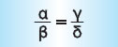.
- Αν δύο κλάσματα και είναι ισοδύναμα τότε τα "χιαστί γινόμενα" α · δ και β · γ είναι ίσα.
Δηλαδή: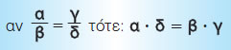
Για να κατασκευάσουμε ισοδύναμα κλάσματα ή για να διαπιστώσουμε ότι δύο κλάσματα είναι ισοδύναμα, μπορούμε να εφαρμόζουμε τους παρακάτω κανόνες:
- Όταν πολλαπλασιαστούν οι όροι ενός κλάσματος με τον ίδιο φυσικό αριθμό (≠0) προκύπτει κλάσμα ισοδύναμο.
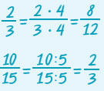
- Όταν οι όροι ενός κλάσματος διαιρεθούν με τον ίδιο φυσικό αριθμό (≠0) προκύπτει κλάσμα ισοδύναμο.

- Η διαδικασία αυτή λέγεται απλοποίηση του κλάσματος και έχει ως αποτέλεσμα ένα κλάσμα ισοδύναμο με το αρχικό με μικρότερους όρους.
- Το κλάσμα εκείνο που δεν μπορεί να απλοποιηθεί (δεν υπάρχει κοινός διαιρέτης αριθμητή και παρονομαστή) λέγεται ανάγωγο. 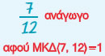
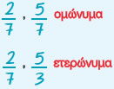
- Όταν δύο ή περισσότερα κλάσματα έχουν τον ίδιο παρονομαστή λέγονται ομώνυμα και όταν έχουν διαφορετικούς παρονομαστές ονομάζονται ετερώνυμα.

